Приложение № 1
к письму №_______
от «___» декабря 2020 г.

Перечень гостиниц / отелей и условия бронирования для пассажиров поезда № 101/102 «Владивосток – Хабаровск»
в период с 13 декабря 2020 года по 31 марта 2021 года

      - Отель «Bay Garden» предоставляет скидку 5 %
Адрес: г. Владивосток, Енисейская ул., 23Д
Забронировать: https://baygardenhotel.com/, e-mail baygarden@list.ru
или по телефону +7 994 018 67 06 (WhatsApp).

      - Гостиница «Славянская» предоставляет скидку 5 %
Адрес: г. Владивосток Народный проспект, 28Б
Забронировать: www.slavyanskayahotel.ru, e-mail slavyanskaya@bk.ru
или по телефону +7 (994) 017-04-68 (WhatsApp).

      - Отель «Kaminn» предоставляет скидку 15 %
Адрес: г. Владивосток, ул. Семеновская, 22/ http://kaminn-hotel.ru
Забронировать: можно по телефонам +7 902 485-83-33, +7 (423) 248-83-33

4. Отель «Аванта» предоставляет специальные тарифы на проживание
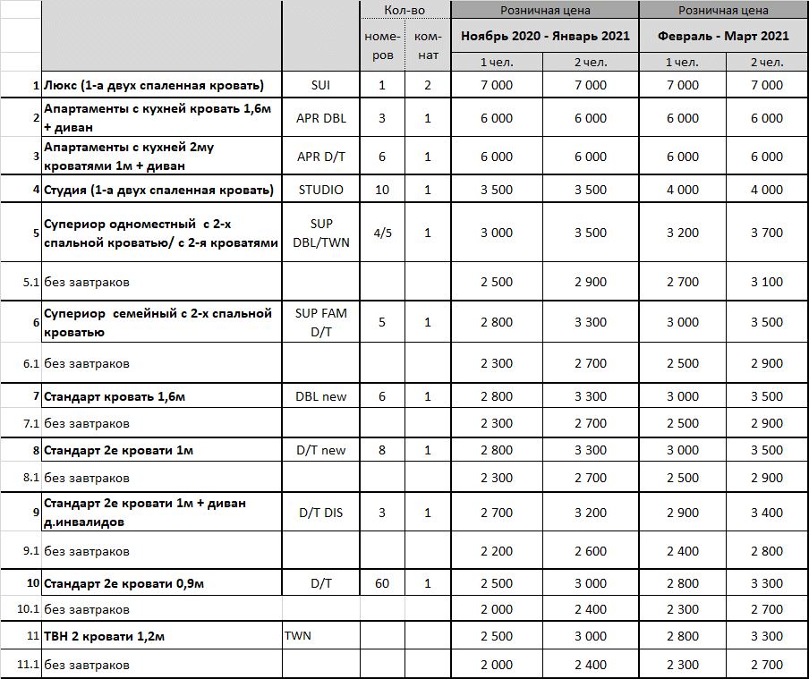
Адрес: г. Владивосток, ул. Гоголя, 41/ www.hotel-avanta.ru
Забронировать: можно по телефонe +7 (423) 2-21-21-21

- Отель «Azimut» предоставляет специальные тарифы на проживание
Категория номера* | Период проживания по акции  13.12.2020-31.01.21  1/2 чел.
Smart Стандарт*  Smart Standard double/twin bed | 3750 / 4500
Smart Супериор (вид на море)*  Smart Superior double bed sea view | 4500 / 5250
Smart Люкс*  Smart Suite Double bed | 6000 / 6750
*в стоимость номера включено: проживание, завтрак «шведский стол», в т.ч. НДС – 20%
Адрес: г. Владивосток, ул. Набережная, 10
Забронировать: https://azimuthotels.com/ с указанием промокода RZD, по телефону отдела бронирования +7 (423) 241-28-08, +7 (423) 241-35-00 с указанием кодового слова RZD

- Отель «Astoria» предоставляет специальные тарифы на проживание
Категория номера | Стоимость, руб.
Стандарт одноместный (однокомнатный) | 2500
Стандарт двухместный  (однокомнатный) | 3000
Супериор (однокомнатный) | 4000
*В стоимость номера включен завтрак «шведский стол»
Адрес: г. Владивосток, Партизанский проспект,44/ https://astoriavl.ru/
Забронировать: +7 (423) 230-20-44

- Отель «Versailles» предоставляет скидку 15 % на проживание
Категория номера в соответствии с классификацией | Тип номера | Цена услуг Отеля в сутки, установленная в рублях, без скидки  с 01/12/2020  по 31/03/2021;  включительно | Цена услуг Отеля в сутки, установленная в рублях, со скидкой 01/12/2020  по 31/03/2021;  включительно
Первая категория | Одноместный номер | 5 500.00 | 4 675.00
 | Двухместный номер  (1-местное размещение) | 6 500.00 | 5 525.00
 | Двухместный номер  (2-местное размещение) | 7 000.00 | 5 950.00
Высшая категория | Номер повышенной комфортности  (1-местное размещение) | 11 300.00 | 9 605.00
 | Номер повышенной комфортности  (2-местное размещение) | 11 900.00 | 10 115.00
 | Суперлюкс 218,414  (1-местное размещение) | 27 500.00 | 23 375.00
 | Суперлюкс 218,414  (2-местное размещение) | 28 000.00 | 23 800.00
Завтрак предоставляется бесплатно.

Адрес: г. Владивосток, Светланская, 10/ www.hotel-versailles.com
Забронировать: e-mail reservation@hotel-versailles.com, или по номеру телефона +7 (423) 226-42-01

- Отель «Гавань» предоставляет специальные тарифы на проживание
Категория номера | Стоимость, установленная для пассажиров поезда в сутки, руб. (без завтрака) |  | Стоимость, установленная для пассажиров поезда в сутки, руб. (с завтраком)
 | 1 чел. | 2 чел. | 1 чел. | 2 чел.
Стандарт | 1 500 | 1 700 | 1 900 | 2 600
супериор | 2 000 | 2 200 | 2 500 | 3 100
*в стоимость номера включено посещение бассейна
Адрес: г. Владивосток, ул. Крыгина, 3 / http://gavan.ru/
Забронировать: +7 (423) 249-53-63, +7 (423) 249-53-64

- Гостиница «Моряк» предоставляет 20 % скидку на проживание
Адрес: г. Владивосток, ул. Посьетская, 38/ https://www.hotelm.ru/
Забронировать: +7 (423) 2 499 499, e-mail info@hotelm.ru

- Гостиница «Риал» предоставляет 10% скидку на проживание
Адрес: г. Владивосток, ул. Проспект 100-лет Владивостоку -124 А https://rial-otel.ru/
Забронировать: +7 (423) 233-00-70, +7 (423) 233-00-71

- Гостиница «Стори» предоставляет 20% скидку на проживание
Адрес: г. Владивосток, Маковского дом 55 В/ http://storyhotel.ru/
Забронировать: +7 (423) 233-49-12, +7 (423) 233-04-75, +7(914) 705-56-05.
E-mail: info@storyhotel.ru (в письме или по телефону необходимо сказать «Акция для пассажиров поезда № 101/102»

- Отель «Тепло» предоставляет 15% скидку на проживание
Адрес: г. Владивосток, ул. Посьетская 16/ https://teplo-hotel.ru/
Забронировать: +7(800) 5000751, +7(423) 2909555

- Гостинца «Улисс» предоставляет 10% скидку на проживание/расчетное время начинается с момента заезда, после первых суток возможен расчет за половину суток, почасовая оплата. Завтрак включен в стоимость.
Адрес: г. Владивосток, ул. Коммунаров, 47
Забронировать: +7 (432) 292-75-33

- Гостиница «Экватор» предоставляет специальные тарифы на проживание
Категория номера | Стоимость, руб/сут.
1-местный стандарт | 1500
2-местный стандарт | 2000
Койко-место в 5 местном номере эконом | 500
*стоимость завтрака (шведский стол) 500 р
Адрес: г. Владивосток, ул. Набережная,20
Забронировать: https://hotelequator.ru/, по телефону 8 (800) 350 00 32, e-mail: sales@hotelequator.ru (при бронировании указать кодовое слово «РЖД»)

- Отель «Verba» предоставляет скидку 50 % на проживание в первые двое суток (первые сутки с 1:00 до 00:59 следующего дня, вторые сутки с 1:00 до 12:00 того же дня), последующие ночи проживания исчисляются по открытому тарифу в отеле.
Адрес: г. Хабаровск, ул. Истомина 56а / https://verba-hotel.ru/
Забронировать: +7(4212) 75-55-52, e-mail: info@verba-hotel.ru, +7-909-800-6090 (WhatsApp). (при бронировании указать кодовое слово «поезд Владивосток-Хабаровск»)

- Гостиница «Аврора» предоставляет скидку 50 % на проживание в первые сутки заезда от суточной стоимости номера по тарифу «Базовый без завтрака». Стоимость завтрака 400 руб.
Адрес: г. Хабаровск, ул. Ленинградская, 18/ www.avroradv.ru
Забронировать: +7 (4212) 38-19-01, +7-914-150-81-00

- Отель «Бригантина» предоставляет скидку в размере 30 % на весь период проживания. Завтрак включен в стоимость.
Адрес: г. Хабаровск, ул. Дикопольцева, 3 / https://brigantina-hotel-khabarovsk.nochi.com/
Забронировать: +7 ( 4212 )216-819

- Гостиница «Интурист» предоставляет специальные тарифы на проживание
Категория номера | Тариф на размещение, руб/сутки (в т.ч. НДС 20 %)
 | Одноместное размещение | Двухместное размещение
Стандартный одноместный (1 кровать) | 2720 | -
Стандартный двухместный (1 кровать) | 2720 | 3920
Стандартный двухместный (2 кровати) | 2720 | 3920
Стандартный улучшенный (1 кровать) | 3040 | 4240
Люкс двухкомнатный | 6800 | 8800
Люкс трехкомнатный | 10000 | 12000
Люкс № 1006 | 18400 | 20400
*завтрак включен в стоимость проживания
Адрес: г. Хабаровск, Амурский бульвар, 2
Забронировать: бронирование по телефону +7(4212) 24-55-55, +7 (4212) 312-313, на сайте https://intour-khabarovsk.ru/, e-mail: spr@intour.khv.ru
Тариф предоставляется не позднее 48 часов после совершения поездки.

- Гостиница «Чайка» предоставляет скидку в размере 20 % на весь период проживания.
Адрес: г. Хабаровск, Георгиевская, 29
Забронировать: на сайте https://chayka-slavhotels.ru/ по промокоду «РЖД», e-mail: chaika@slavhotels.ru

- Туристическая компания ООО «Заповедные места» предлагает:
15 % скидку на пакетные туры «В царстве Амурского тигра» и «Глэмпинг в национальном парке Анюйский» www.z-mesta.com
10 % скидку на посуточное пребывание с возможностью самостоятельно выбрать программы на сайте www.glamping27.ru (скидка распространяется только на проживание, включая трехразовое питание)
Забронировать: +7962 – 220-65-31, +7962-220-65-30,
e-mail: e-glamping@mail.ru, confident-dv@mail.ru

- Пятизвёздочный отель Tigre de Cristal Hotel&Resort
Предоставляет 10 % скидку
Адрес: г. Артем, бухта Муравьиная, 73 https://tigredecristal.ru/
Забронировать: по телефону 8(423) 246-88-88 при бронировании сообщить, что является пассажиром поезда № 101/102 Владивосток-Хабаровск и предъявить билет
e-mail – cristalline@tdc.ru.com или res@tdc.ru.com в письме указать, что является пассажиром поезда № 101/102
при заезде предъявить билет на стойке регистрации в отеле в день заезда.

Примечание:
При заселении в гостиницы и отели по акции пассажирам необходимо предъявить проездной документ с поезда № 101/102 «Владивосток – Хабаровск».
Для предоставления скидки/спецтарифа при бронировании требуется уточнение – «Акция для пассажиров поезда № 101/102 «Владивосток – Хабаровск» (в отдельных гостиницах действует промокод РЖД)

